PANDUAN PENGGUNA APLIKASI KARIRHUB

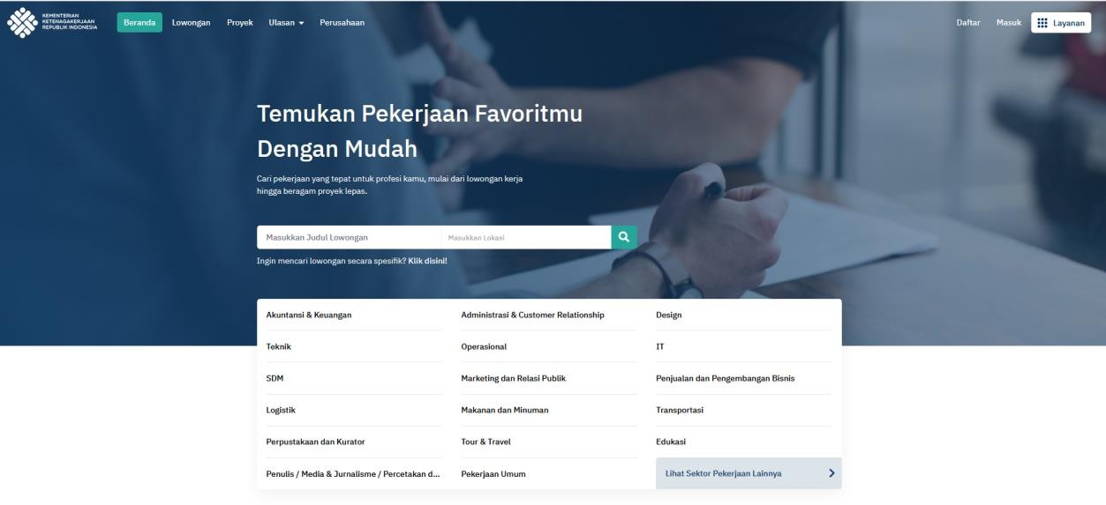
Anda dapat mengakses website layanan karirhub Kemnaker melalui alamat: https://karirhub.kemnaker.go.id/

Gambar 1 halaman beranda

A. PENDAFTARAN AKUN
Untuk memulai pendaftaran klik menu daftar, selanjutnya akan muncul halaman untuk masuk ke dalam aplikasi. Apabila belum memiliki akun klik Daftar Sekarang. | 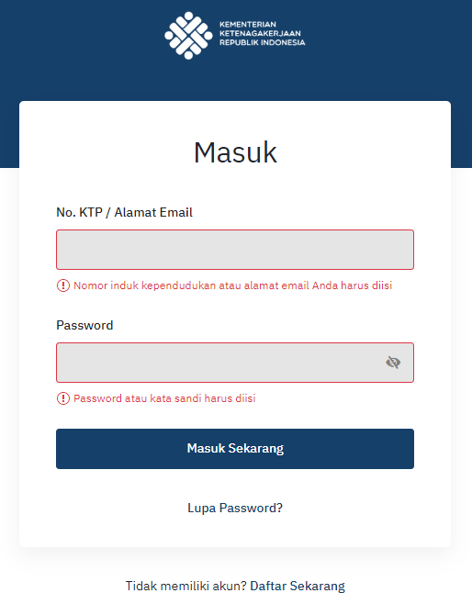  Gambar 2 klik daftar sekarang untuk mendaftar

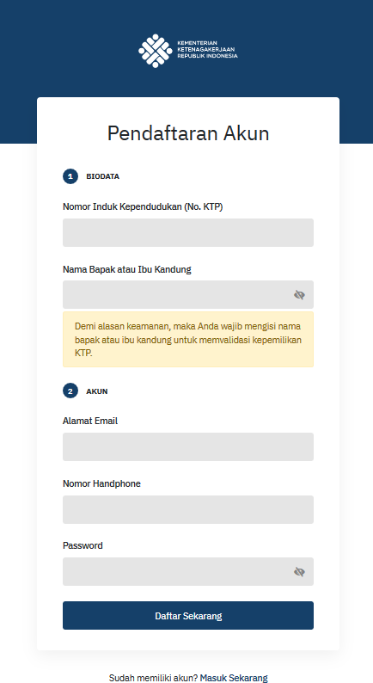  Gambar 3 daftar akun | PEDAFTARAN AKUN  Untuk pendaftaran akun, maka anda harus mengisi data biodata dan akun.  - BIODATA  Pada kolom biodata anda wajib memasukkan data:  - Nomor Induk Kependudukan (No.KTP)  - Nama Bapak atau Ibu Kandung (Demi alasan keamanan, maka Anda wajib mengisi nama bapak atau ibu kandung memvalidasi kepemilikan KTP).  - AKUN  Pada kolom akun anda wajib memasukkan data:  - Alamat email  - Nomor Handphone  - Password  Selanjutkan klik daftar sekarang.
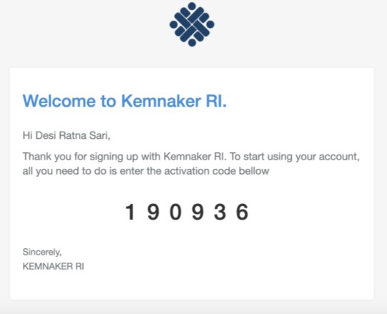  Gambar kode verifikasi yang dikirimkan ke email | Kode verifikasi akan terkirim ke alamat email yang di ketik sebelumnya.  Masukkan kode verifikasi tersebut kedalam aplikasi.

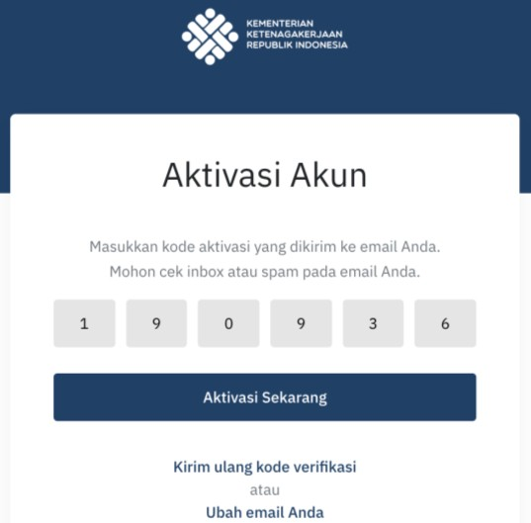
Gambar kode aktivasi akun
Setelah berhasil aktivasi, maka anda akan diminta melengkapi data profil.
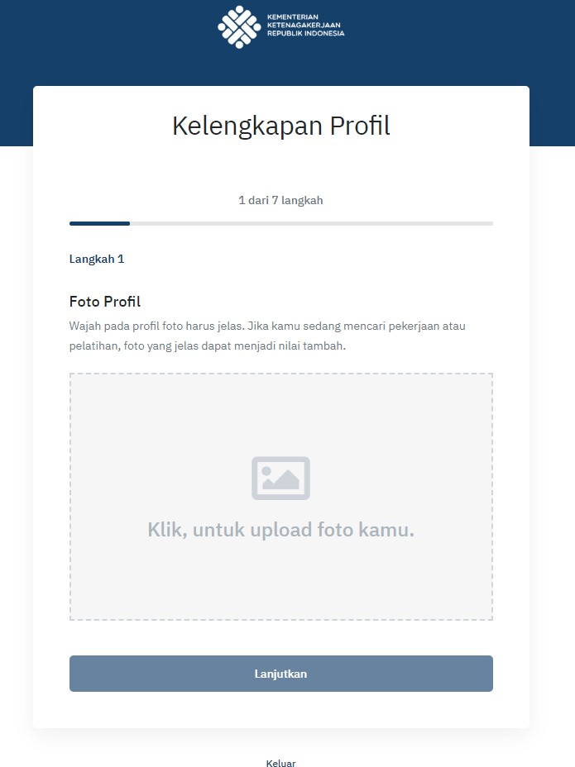  Gambar kelengkapan foto profil | Foto Profil  Masukkan foto profil anda dengan gambar wajah yang jelas. Jika sedang mencari pekerjaan atau pelatihan, foto yang jelas dapat menjadi nilai tambah.

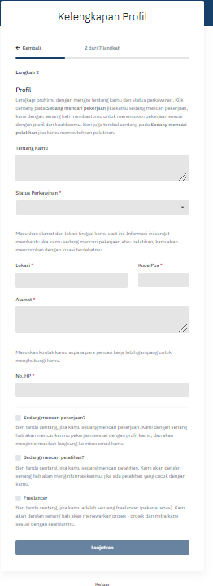  Gambar kelengkapan profile | Profil  Isi kelengkapan profil dengan:  - Tentang  - Status perkawinan  - Lokasi  - Kode pos  - No Hp  - Pilihan apakah Anda sedang mencari pekerjaan?  - Pilihan sedang mencari pelatihan  - Pilihan freelancer
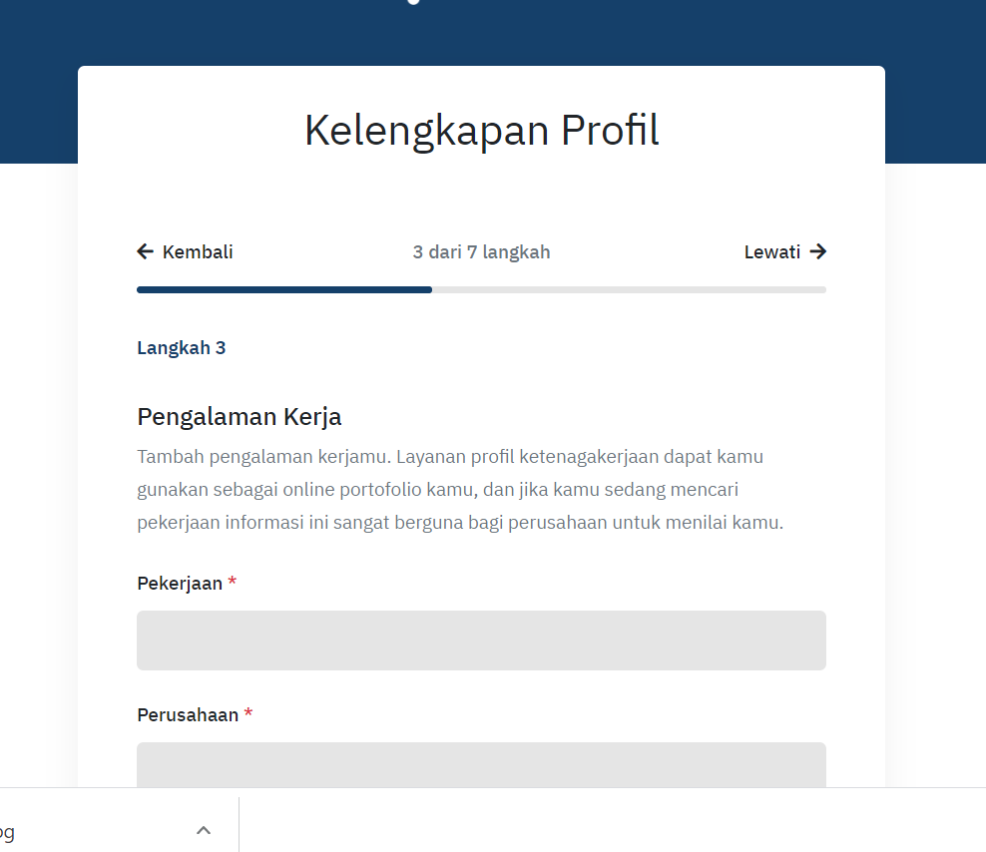 | Pengelaman Kerja  Jika pencari kerja telah memiliki pengalaman kerja maka pencari kerja dapat mengisi kelengkapan pekerjaan jika belum dapat melewati dengan memilih “Lewati”

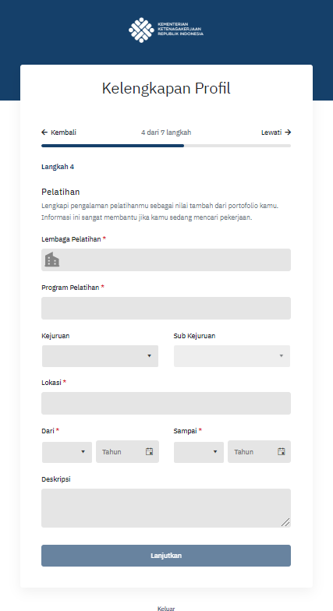  Gambar kelengkapan pelatihan | Pelatihan  Lengkapi pengalaman pelatihan Anda sebagai nilai tambah portofolio meliputi:  - Lembaga pelatihan  - Program pelatihan  - Kejuruan  - Sub kejuruan  - Lokasi  - Jangka waktu  - Deskripsi  Selanjutnya klik tombol lanjutkan.  *catatan:  Anda bisa melewati tahapan ini.

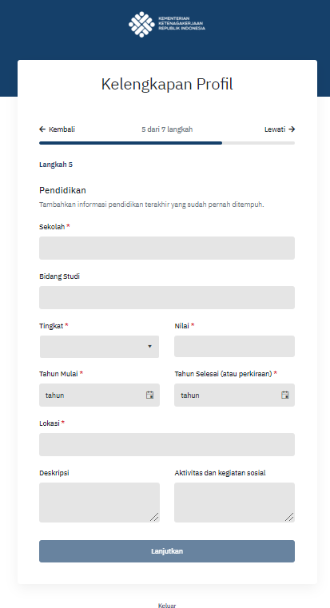  Gambar kelengkapan keahlian | Pendidikan  Tambahkan informasi pendidikan terakhir yang sudah ditempuh yaitu:  - Sekolah  - Bidang studi  - Tingkat  - Nilai  - Tahun mulai  - Tahun selesai (atau perkiraan)  - Lokasi  - Deskripsi  - Aktivitas dan kegiatan sosial Selanjutnya klik tombol lanjutkan.  *catatan:  Anda bisa melewati tahapan ini.

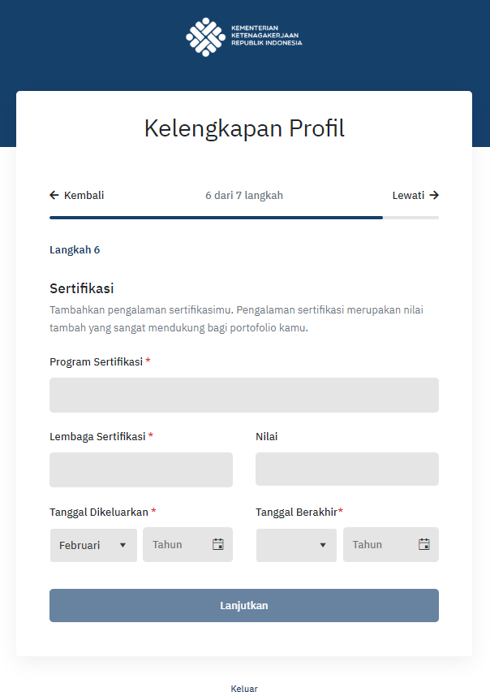  Gambar kelengkapan sertifikasi | Sertifikasi  Tambahkan informasi pengalaman sertifikasi untuk mendukung portopolio yaitu:  - Program sertifikasi  - Lembaga sertifikasi  - Nilai  - Tanggal dikeluarkan  - Tanggal berakhir  *catatan:  Anda bisa melewati tahapan ini.
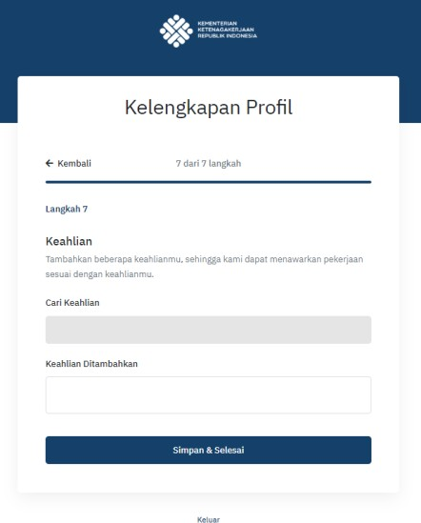  Gambar kelengkapan keahlian | Keahlian  Tambahkan beberapa keahlian sehingga perusahaan menawarkan pekerjaan sesuai keahlian.
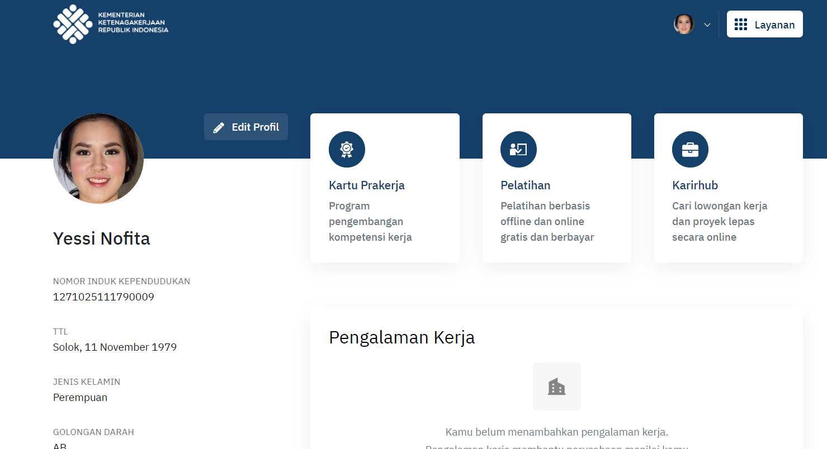 | Profil  Maka akan tampil halaman profil yang berisi kelengkapan data diri yang telah tadi telah di tambahkan

Setelah selesai menyelesaikan kelengkapan profil silahkan mengunjungi situs https://karirhub.kemnaker.go.id/

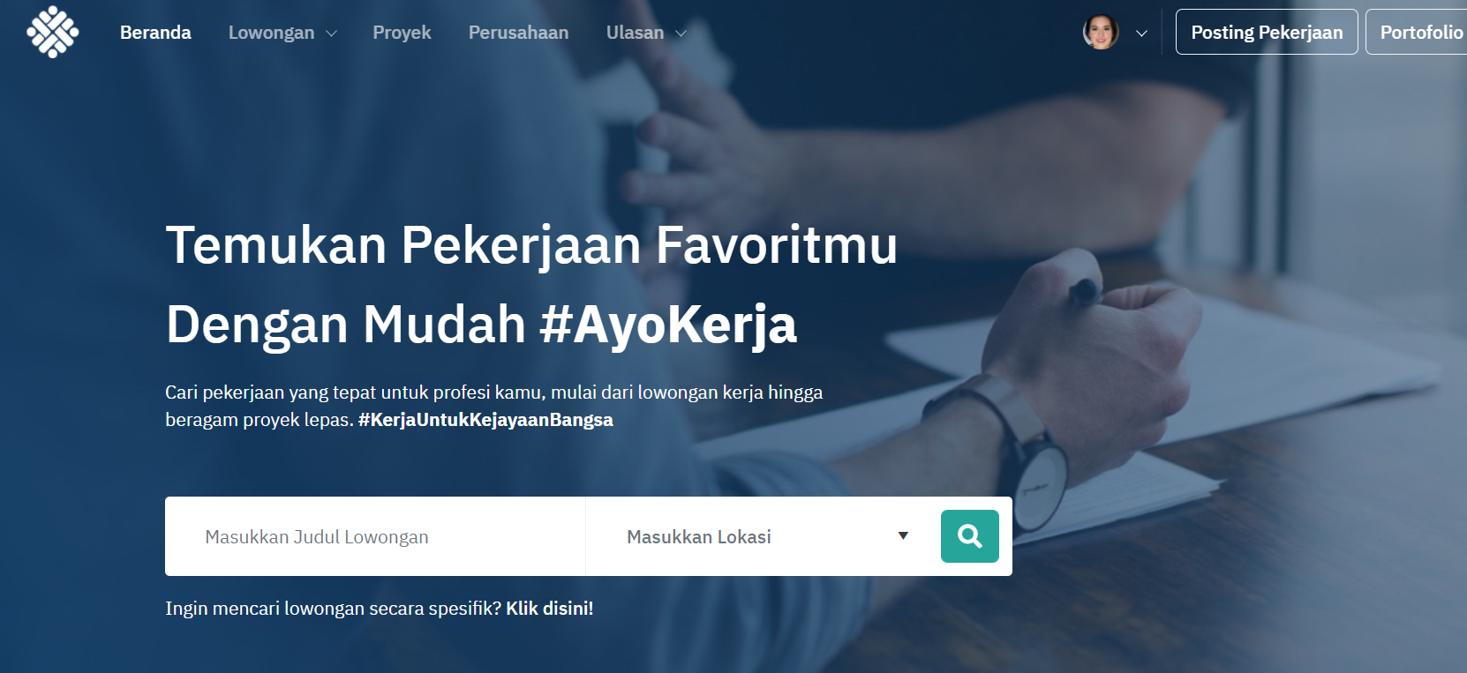 | Pemberi kerja memilih “Posting Pekerjaan” untuk membuat Lowongan Pekerjaan
- PEMBERI KERJA
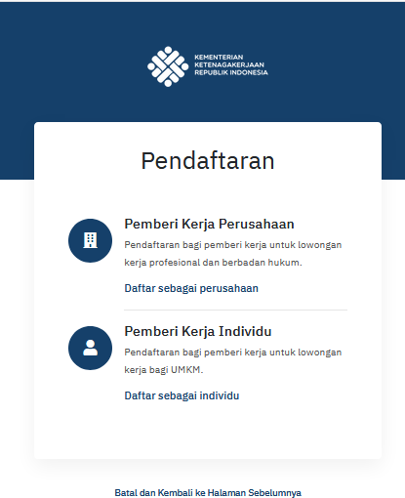 | Ada 2 jenis pendaftaran bagi pemberi kerja yang ingin mempunyai lowongan yaitu:  - Pemberi Kerja Perusahaan Pendaftaran bagi pemberi kerja untuk lowongan kerja profesional dan berbadan hukum.  - Pemberi Kerja Individu  Pendaftaran bagi pemberi kerja untuk lowongan kerja bagi UMKM.
- Pemberi Kerja Perusahaan ( Belum memiliki kode WLKP )
Untuk mendaftar sebagai pemberi kerja berbadan hukum / perusahaan. Perusahaan harus terdaftar terlebih dahulu di layanan Wajib Lapor Ketenagakerjaan RI.
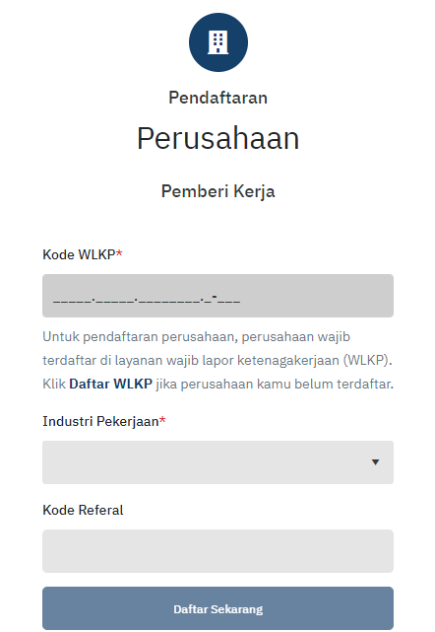 | Pastikan perusahaan memiliki kode WLKP terlebih dahulu, jika belum mempunyai kode WLKP bisa memilih “Daftar WLKP” untuk membuat kode WLKP
Pendaftaran perusahaan dapat memilih sebagai kantor Pusat atau pendaftaran sebagai kantor Cabang dengan mengisi kelengkapan sebagai berikut :
- Nama Perusahaan
- Tanggal Berdiri
- Cabang
- Jumlah Cabang di Luar Negeri
- KBLI
- KBLI sesuai TDP
- Kode Pos
- Alamat Perusahaan
- Telp. Perusahaan
- Email Perusahaan
- Website
Legalitas
Mengisi kelengkapan legalitas sebagai berikut :
- Nomor Perizinan
- Nomor TDP
- Nomor Akta
- NPWP
Mengisi kelengkapan data pemilik dan pengurus sebagai berikut :
- Nama pemilik
- Alamat pemilik
- Nama pengurus
- Alamat pengurus
Status Perusahaan
- Status kepemilikan
- Status pemodalan
- Negara
Setelah terisi semua maka melengkapi profil perusahaan sebagai berikut :
- Logo
- Gambar Latar
- Tentang Perusahaan
- Industri
- Alamat perusahaan
- Lokasi
- Lokasi menggunakan Maps
- Kontak
 | Menunggu proses pembuatan kode WLKP

- Pemberi Kerja Perusahaan ( Sudah memiliki kode WLKP )
Untuk mendaftar sebagai pemberi kerja berbadan hukum / perusahaan. Perusahaan kamu harus terdaftar terlebih dahulu di layanan Wajib Lapor Ketenagakerjaan RI.
Perusahaan pemberi kerja adalah perusahaan yang sudah terdaftar di aplikasi Wajib Lapor Ketenagakerjaan Perusahaan (WLKP). Isi kolom pendaftaran dengan data:
- Kode WLKP
- Industri pekerjaan
- Kode Referral Admin Kabupaten/Kota (Tidak Wajib)
Selanjutnya klik Daftar Sekarang
Setelah berhasil daftar, maka akan masuk ke halaman dashboard pemberi kerja.

Klik tombol Dashboard Pemberi Kerja

Klik tombol posting pekerjaan

Untuk memulai posting pekerjaan, klik tombol posting pekerjaan.
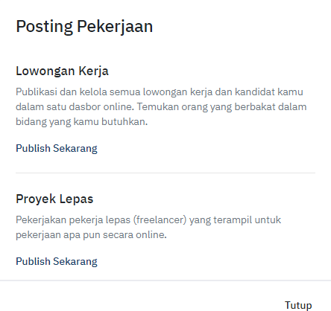 | Posting pekerjaan sesuai dengan kebutuhan perusahaan berupa:  - Lowongan kerja  Publikasi dan kelila semua lowongan kerja dan kandidat kamu dalam satu dasbor online. Temukan orang yang berbakat dalam bidang yang dibutuhkan.  - Proyek lepas  Pekerjakan pekerja lepas (freelancer) yang  terampil untuk pekerjaan apapun secara online.
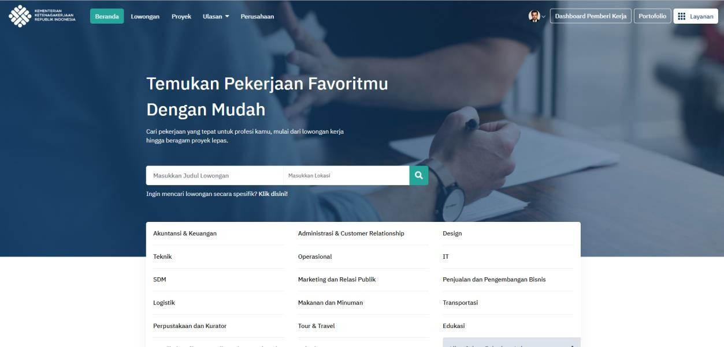
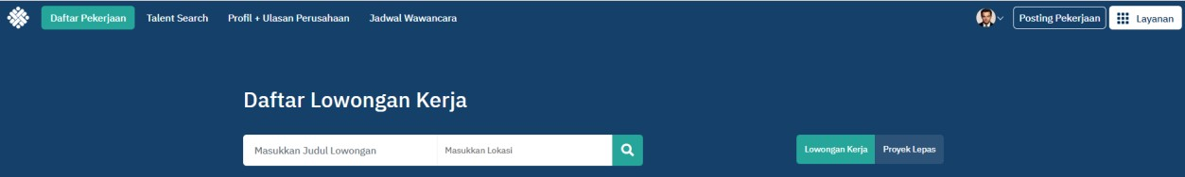

PUBLISH LOWONGAN KERJA
Langkah - langkah berikut untuk mempublish lowongan:

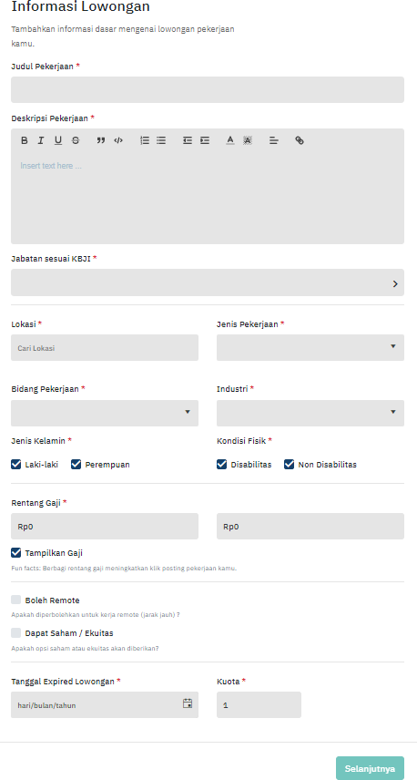
Informasi Lowongan

Informasi Lowongan
Tambahkan informasi dasar mengenai lowongan pekerjaan:
- Judul Pekerjaan
- Deskripsi pekerjaan
- Pilih jabatan sesuai KBJI (Klasifikasi Baku Jabatan Indonesia)
- Lokasi
- Jenis Pekerjaan
- Bidang Pekerjaan
- Industri
- Jenis Kelamin
- Kondisi fisik (disabilitas, non disabilitas)
- Rentang Gaji 11.Pekerjaan boleh di
remote atau tidak 12.Tanggal expired
lowongan 13.Kuota

Klik Selanjutnya

  - Persyaratan Umum & Khusus

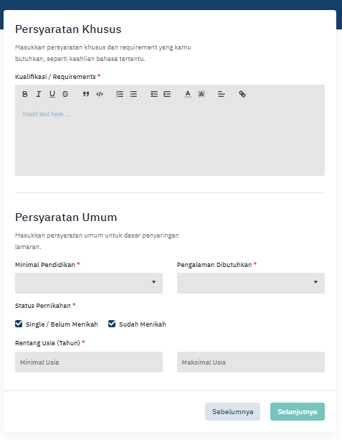 | Persyaratan Khusus  Masukkan persyaratan khusus dan requirement yang kamu butuhkan, seperti keahlian bahasa tertentu.  - Kualifikasi / Requirements *  - Minimal Pendidikan  - Pengalaman Dibutuhkan  - Status Pernikahan *  - Rentang usia Klik selanjutnya.
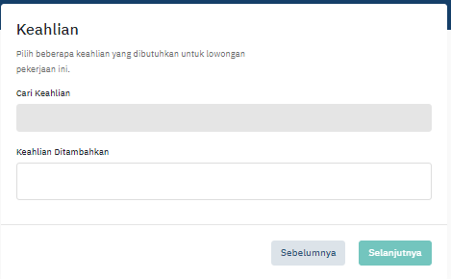
  - Keterampilan

Keahlian
Tambahkan informasi keahlian Klik Selanjutnya
  - Kontak

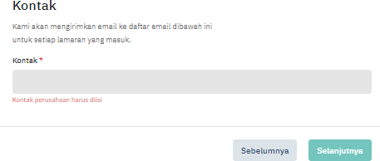 | Kontak  Kami akan mengirimkan email ke daftar email dibawah ini untuk setiap lamaran  yang masuk.

  - Syarat & Ketentuan

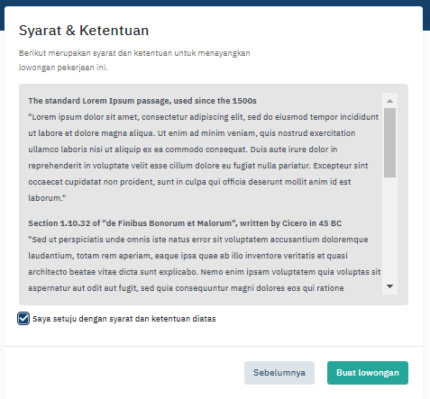
Syarat dan ketentuan
Centang syarat dan ketentuan untuk buat lowongan.

PUBLISH PROYEK LEPAS
Langkah - langkah berikut untuk mempublish proyek lepas:
- Informasi proyek
Berisi tentang judul proyek, deskripsi pekerjaan, lokasi dan kategori pekerjaan.

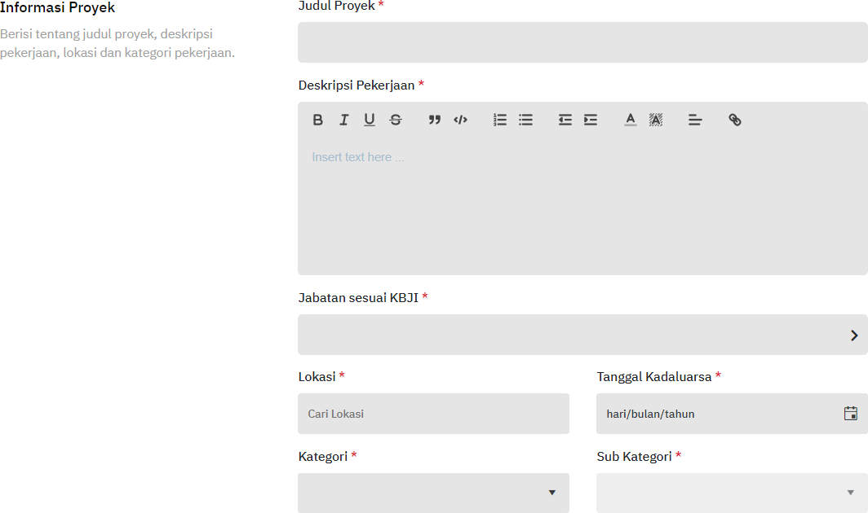

- Pembayaran
Berisi tentang informasi rentang nilai proyek dan tipe pembayaran.

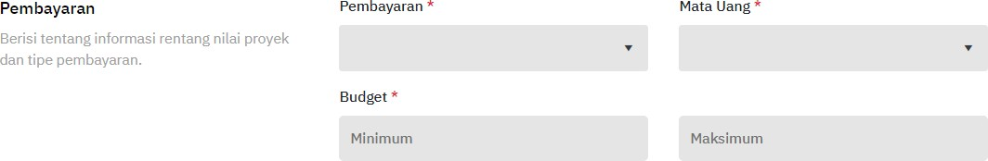

- Ketrampilan
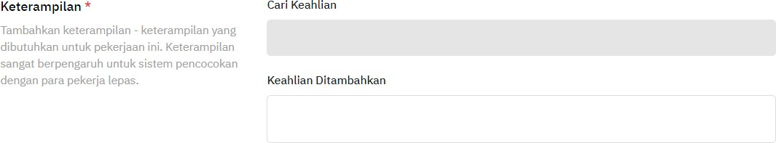
Tambahkan keterampilan - keterampilan yang dibutuhkan untuk pekerjaan ini. Keterampilan sangat berpengaruh untuk sistem pencocokan dengan para pekerja lepas.

- Kontak
Kami akan mengirimkan email ke daftar email dibawah ini untuk setiap tawaran yang masuk.
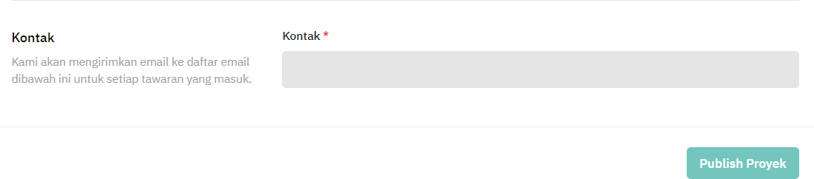
Klik tombol publish
proyek

2. Pemberi Kerja Individu
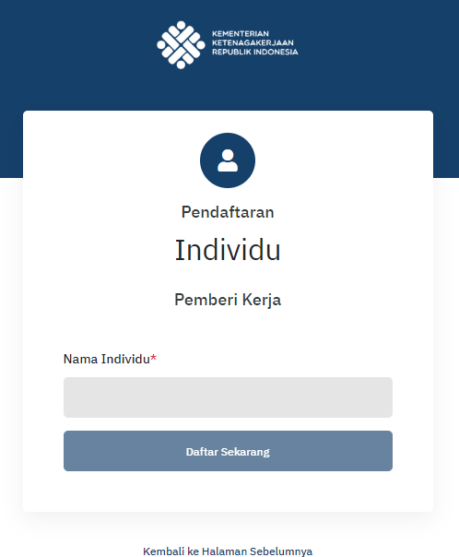 | Jika pendaftaran sebagai individu pemberi kerja, masukkan nama individu.  Kemudian klik Daftar Sekarang

Setelah pendaftaran berhasil maka akan muncul tampilan sebagai berikut:
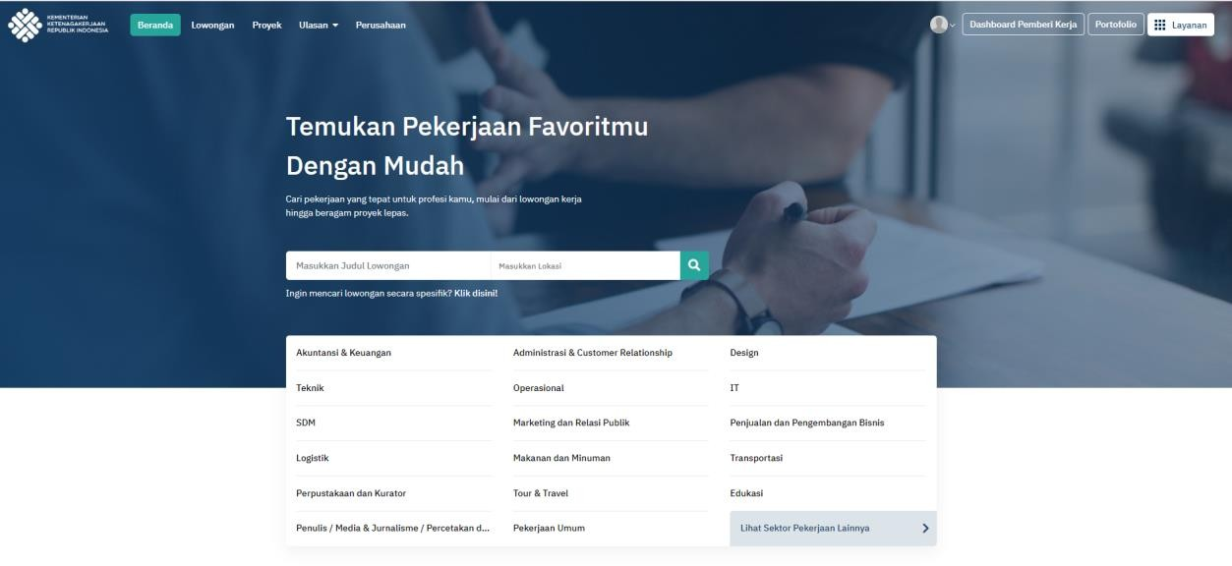
Klik dashboard pemberi kerja akan muncul gambar berikut:
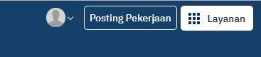

Selanjutnya klik Posting Pekerjaan

Posting pekerjaan sesuai dengan kebutuhan perusahaan berupa:
- Lowongan kerja
Publikasi dan kelila semua lowongan kerja dan kandidat kamu dalam satu dasbor online. Temukan orang yang berbakat dalam bidang yang dibutuhkan.
- Proyek lepas
Pekerjakan pekerja lepas (freelancer) yang
terampil untuk pekerjaan apapun secara online.

Langkah - langkah berikut untuk mempublish lowongan:
  - Informasi Lowongan

Informasi Lowongan
Tambahkan informasi dasar mengenai lowongan pekerjaan:
- Judul Pekerjaan
- Deskripsi pekerjaan
- Pilih jabatan sesuai KBJI (Klasifikasi Baku Jabatan Indonesia)
- Lokasi
- Jenis Pekerjaan
- Bidang Pekerjaan
- Industri
- Jenis Kelamin
- Kondisi fisik (disabilitas, non disabilitas)
- Rentang Gaji 11.Pekerjaan boleh di
remote atau tidak 12.Tanggal expired
lowongan 13.Kuota

Klik Selanjutnya

  - Persyaratan Umum & Khusus

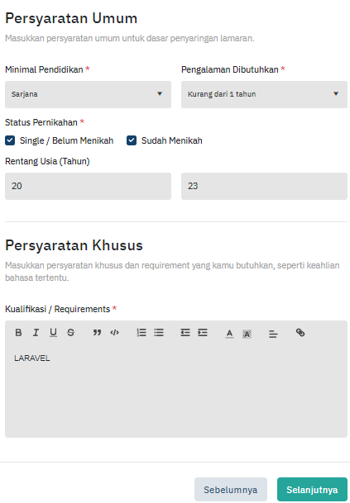 | Persyaratan Khusus  Masukkan persyaratan khusus dan requirement yang kamu butuhkan, seperti keahlian bahasa tertentu.  - Kualifikasi / Requirements *  - Minimal Pendidikan  - Pengalaman Dibutuhkan  - Status Pernikahan * 10.Rentang usia  Klik selanjutnya.

  - Kontak

Kontak
Kami akan mengirimkan email ke daftar email dibawah ini untuk setiap lamaran
yang masuk.

  - Syarat & Ketentuan

Syarat dan ketentuan
Centang syarat dan ketentuan untuk buat lowongan.

PUBLISH PROYEK LEPAS
Langkah - langkah berikut untuk mempublish proyek lepas:
- Informasi proyek
Berisi tentang judul proyek, deskripsi pekerjaan, lokasi dan kategori pekerjaan.

- Pembayaran
Berisi tentang informasi rentang nilai proyek dan tipe pembayaran.

- Ketrampilan
Tambahkan keterampilan - keterampilan yang dibutuhkan untuk pekerjaan ini. Keterampilan sangat berpengaruh untuk sistem pencocokan dengan para pekerja lepas.

- Kontak
Kami akan mengirimkan email ke daftar email dibawah ini untuk setiap tawaran yang masuk.
Klik tombol publish
proyek

MELIHAT LOWONGAN KERJA YANG DIBUAT

Untuk melihat lowongan yang telah dibuat, masuk ke halaman “Dashboard Pemberi Kerja” → “Daftar Pekerjaan”

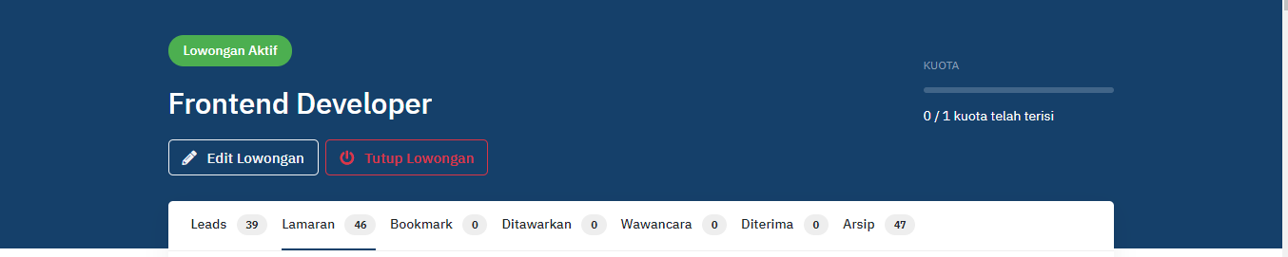
Pencari Kerja yang melamar pada lowongan yang dibuat
Pencari Kerja yang memiliki kualifikasi sesuai dengan lamaran yang dibutuhkan

Perusahaan dapat melihat profil pencari kerja yang melamar pada lowongan yang dibuat.
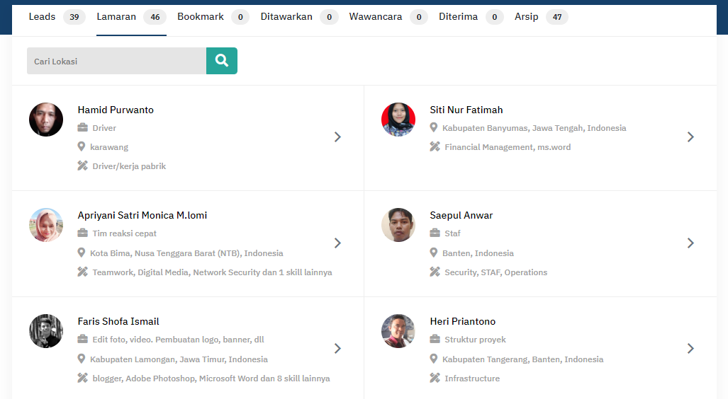 | 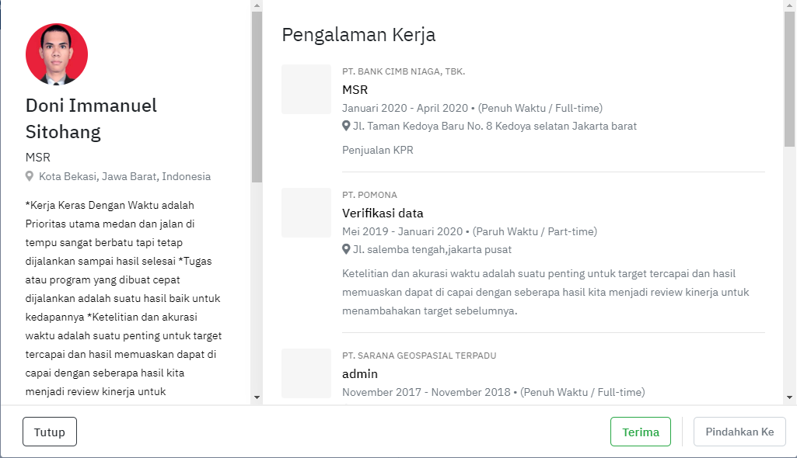

Perusahaan dapat menerima atau memindahkan status pencari kerja
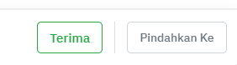 | 